Міністерство освіти та науки України
Національний аерокосмічний університет ім. М. Є. Жуковського
«Харківський авіаційний інститут»

Факультет радіоелектроніки, комп'ютерних систем та інфокомунікацій
Кафедра радіоелектронних та біомедичних комп'ютеризованих засобів та технологій

Лабораторна робота №2
з предмету «Крос-платформене програмування»
за темою «Умовні оператори, цикли, функції»

Виконав
студент групи 522ст Потапова В. О.

Перевірив викладач:
Кириченко Ю.В.

м. Харків 2021

Завдання
4. Напишіть програму на python, яка запитує у користувача 2 цілих числа і назва операції (додавання або віднімання). Виводить на екран результат. використовувати функцію.

Лістінг програми:
def ex_4():
i1 = input("Enter first integer: ")
i2 = input("Enter second integer: ")
operation = input("Enter operation - A-Add, S-Subtraction: ")
print("Result: ")
_execute_operation(i1, i2, operation);
def _execute_operation(integer1, integer2, operation):
if operation == "A":
print(int(integer1)+int(integer2))
if operation == "S":
print(int(integer1)-int(integer2))
ex_4()

Результат виконання:
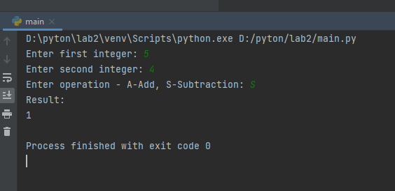

ВИСНОВОК

Під час лабораторної роботи було ознайомлено з умовним оператором, циклами for і while в python. Було вивчено структуру функцій в python.

